輔仁大學轉系生抵免科目申請表（ 107 學年度）
姓名： 鄭小休 學號： 50123456 手機： 0932123456
編號  ●格子不夠自行增加 | 原屬系級： |  |  |  | 轉入系級：運休學程/ 年級 |  |  |  | 系主任  審查意見
編號  ●格子不夠自行增加 | 已修科目  （名稱不得簡寫） | 上 | 學  分 | 成  績 | 抵免科目  （名稱不得簡寫） | 上 | 准抵  學分 | 必  選 | 系主任  審查意見
編號  ●格子不夠自行增加 | 已修科目  （名稱不得簡寫） | 下 | 學  分 | 成  績 | 抵免科目  （名稱不得簡寫） | 下 | 准抵  學分 | 必  選 | 系主任  審查意見
1 | 台灣通史 | 2 |  | 60 | 台灣通史 | 2 |  | 選
1 | 台灣通史 | 2 |  | 60 | 台灣通史 | 2 |  | 選
2 | 體能訓練  （大一體育） | 0 |  | 86 | 體能訓練  （大一體育） | 0 |  | 必
2 | 體能訓練  （大一體育） | 0 |  | 87 | 體能訓練  （大一體育） | 0 |  | 必
3 | 大學入門 | 2 |  | 94 | 大學入門 | 2 |  | 必
4 | 中國文化史 | 2 |  | 87 | 中國文化史 | 2 |  | 通
5 | 運動休閒導論 | 2 |  | 70 | 運動休閒導論 | 2 |  | 必
6 | 會計學 | 2 |  | 75 | 會計學 | 2 |  | 必
7 | 人生哲學 | 2 |  | 58 | 人生哲學 | 2 |  | 必
7 | 人生哲學 | 2 |  | 61 | 人生哲學
8
9

抵免學分總計
系上必修 | 4 | 人文與藝術通識領域(PT) | 2 | 大一國文 |  |  | 大一體育 | V | V
本系選修 |  | 自然與科技通識領域(NT) |  | 大一英文 |  |  | 大二體育
外系選修 | 4 | 社會科學通識領域(ST) |  | 外國語文 |  |  | 軍訓
大學入門 | 2 | 歷史與文化學群(T8) | V | 人生哲學 |  | V | 專業倫理
本頁學分總計 | 14 | 學生簽名： |  | 學系主管簽核： |  |  | 進修部主任簽核：
1.轉系生抵免科目比照轉學生抵免科目辦理（詳見學生法規彙編輔仁大學學生抵免科目規則）
2.本表於開始上課後一週內，由系助教（秘書）彙整送註冊組複審。
3.格子不夠請自行增加，範例請自行參考刪除。
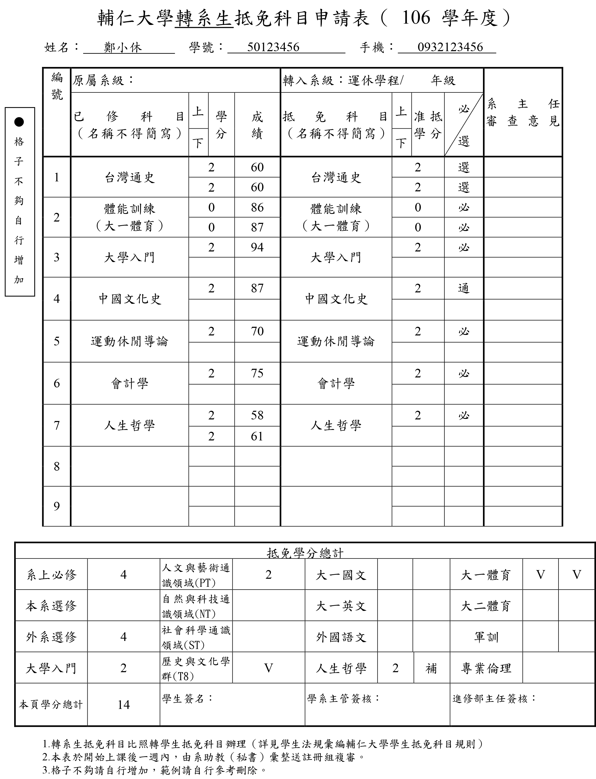
範例

